Тарау: Қоршаған ортаны қорғау.  Тақырыбы: Құмырсқаның илеуі |  | Мектеп: Орал қаласы, А.С.Макаренко атындағы №6 ЖОББМ
Күні: |  | Мұғалімнің аты- жөні:  Сунгатова Гульдана Ерболовна
Сынып: 4 в,г,д | Қатысқандар саны: | Қатыспағандар:
Оқу мақсаты: |  | 4.1.1.1 анық айтылған сөзді тыңдап, қысқаша жазба (тірек сөздер)жасау және нақтылау мақсатында сұрақтар құру  4.1.2.1 бейтаныс сөздер мен сөз тіркестері бар мәтіннің мағынасын мәнмәтінге қатысты анықтап түсіну.
Сабақтың мақсаты: |  | Құмырсқаның тіршілігі және пайдасы туралы оқисың. Сөздік қорыңды дамытасың.
Бағалау критерийлері |  | Оқушылар тақырып бойынша білу, түсіну, қолдану, ойлау дағдыларын қалыптастыруы тиіс.  Диалогты түсіну, тірек сызба құру арқылы қысқа монолог құру. Монологта болымсыз мағынадағы сөздерді қолдану.
Тілдік мақсат |  | Талқылау үшін сұрақтар :  Құмырсқаны көрдің бе?  Ол – қандай жәндік?  Дене тұрпаты қандай?  Құмырсқаның қанша көзі, аяғы бар?  Құмырсқаның илеуін көрдің бе?  Құмырсқаның пайдасы қандай?
Лексикалық минимум |  | Илеу , аталық, анлық, дернәсіл.
Құндылықтарды дамыту |  | Қоршаған ортаны аялау, жәндіктердің пайдасын танып білу
Пәнаралық байланыс |  | Жаратылыстану
АКТ қолдану дағдылары |  | Ғаламтор ресурстары,слайдтар, интерактивті тақта
Бастапқы білім
Сабақтың барысы
Сабақтың кезеңдері |  | Сабақта орындалатын іс - әрекет | Оқыту ресурстары
Сабақтың басы  Сабақтың ортасы  Оқылым  Айтылым  Сабақтың соңы  Қорытындылау  Рефлексия. |  | Амандасу:  -Сәлеметсің бе , алтын күн!  Сәлеметсің бе, көк аспан!  Сәлеметсіз бе, достарым!  Сәлеметсіз бе, мұғалім!  Жағымды психологиялық ахуал орнату:  ”Ыстық алақан” тренингі. Оқушылар бір-бірімен қол алып амандасады. Бір-біріне жақсы тілектер айтады.  Үш топқа бөлінеді  Сабақтың тақырыбын білу үшін суреттер беріледі.  Сабақтың тақырыбын анықтайды.  Сабақтың мақсатымен таныстырамын .  Жаңа сөздер:  Илеу- муравейник  Аталық – муравей  Аналық - самка муравья  Дернәсіл – личинка  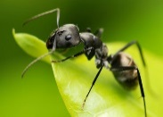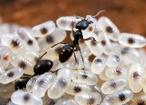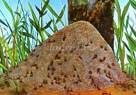  Бірге талқылайық!  Суретте берілген жәндіктерді көрдің бе?  Олар – қандай жәндіктер?  Олардың қанша көзі, аяғы бар?  Олардың пайдасы қандай?  1-тапсырма  - Мәтінді тыңдайды.  - Оқушы оқиды.  - Мұғалімнің сұрақтарына жауап береді  Дескриптор:  - Мәтінді оқуда сөйлеу стилін сақтайды, дауыс ырғағын келтіреді.  - Сұрақтарға толық жауап береді.  ҚБ «Бас бармақ арқылы» бағалайды  3-тапсырма  Топтық жұмыс  1-топ сипаттама береді  .  Құмырсқа  2-топ сан есімдерді теріп жазады  Дескриптор:  - Кейіпкерлерге сипаттама береді -1  - Мәліметті (әр топтан 1-2 сөйлеммен) баяндайды - 1.  - Сөйлем құру ретін сақтайды – 1  - Сан есімдерді теріп , жазады – 1  ҚБ «Керемет!», «Жарайсың!», «Тамаша!»  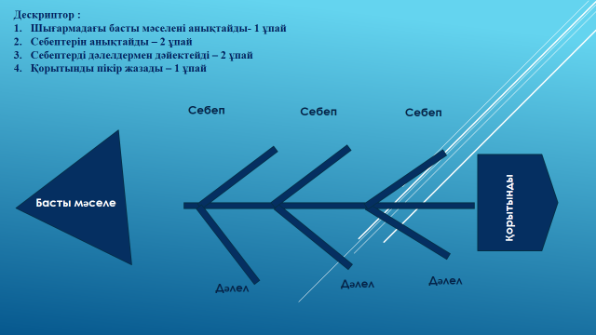  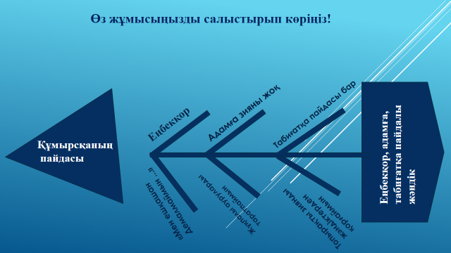  Сергіту сәті:  Ұзын мұртты құмырсқа  Келе жатты жұмысқа  Допты алып қолына  Қойдым оның жолына  Оң жағына қарады  Сол жағына қарады  Тау екен деп ойлады  Жұмбақтарды шешуін тап.  Қызыл түсті домалақ,  Арқасы қара дақ. (қанқыз)  Гүлден ұшып, гүлге қонады,  Гүл бақшам гүлге толады.(көбелек)  Ұшады, қонады,  Гүлдердің қонағы.  Қысыңда көрінбей,  Жазыңда болады. (ара)  Екі басы жұдырықтай,  Ортасы қылдырықтай. (құмырсқа)  Ойын  Кім жылдам?  Алмаға кеп күнара  Қонушы еді бір ара  Бүгін тоғыз туысын  Ертіп келді бұл ара  Сонда бүгін алмаға  Келіп қонды неше ара? (10)  Сөйлемдерді оқы, толықтыр. Қажет сөздерді мәтіннен тауып қолдан.  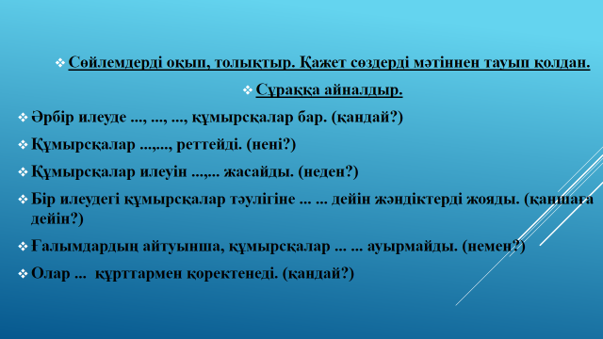  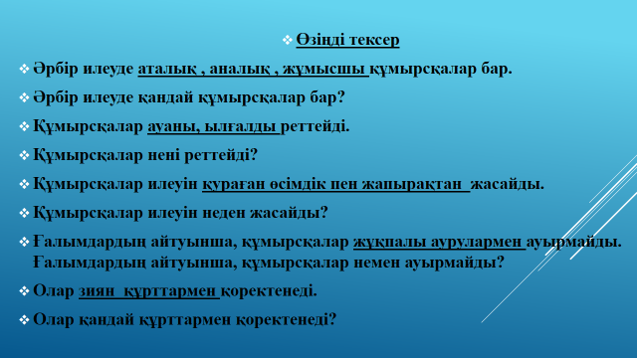  Сабақта нені меңгердік ?  Тыңдалған материалдың мазмұны бойынша  сұрақтарға жауап бердік.  Басты кейіпкерге сипаттама беру арқылы,  материалдың түйінді тұстарын анықтадық  Сабақты қалай меңгердік ?  Түсінбедім, қате көп жібердім  Сұрақтарым бар, қателер жібердім  Барлығы түсінікті , барлық тапсырмаларды орындай алдым  Үйге тапсырма :  Сызба бойынша зерттеу жұмысын жасап көр.  Жәндіктің атауы Түсі Бойы, салмағы Табиғатқа пайдасы Адамға пайдасы Таралған аумағы  Сабақ аяқталды, сау болыңыздар! | «Пазл » әдісімен  слайд 1,2  суреттермен беріледі  https://youtu.be/5iLwxE4w3t0  Әр дұрыс жауапқа  1 жұлдызшадан беріледі.  «Кластер» әдісі  «Төрт сөйлем әдісі»

